Отчет о проведении работы с детьми и родителями
о безопасном интернете
Во время недели безопасного интернета для учащихся и родителей разместили информацию на школьном сайте, в социальных сетях Instagram, Facebook , в родительских и ученических чатах WhatsApp в виде роликов, презентаций и памяток.
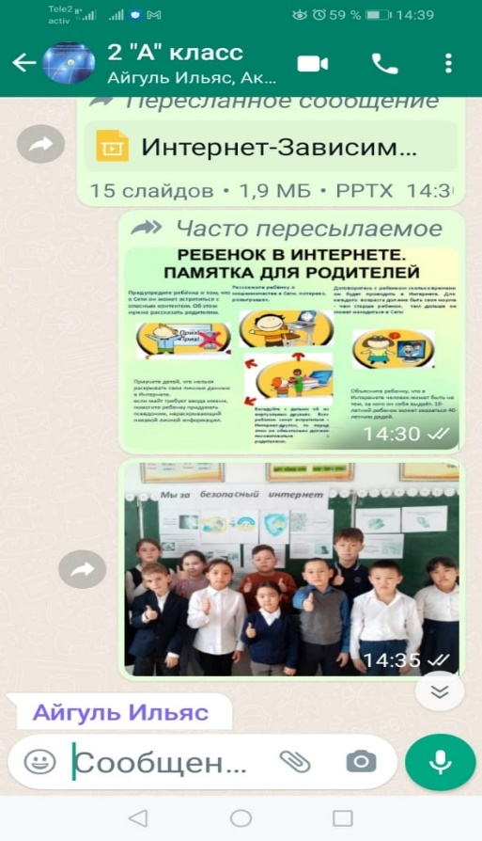
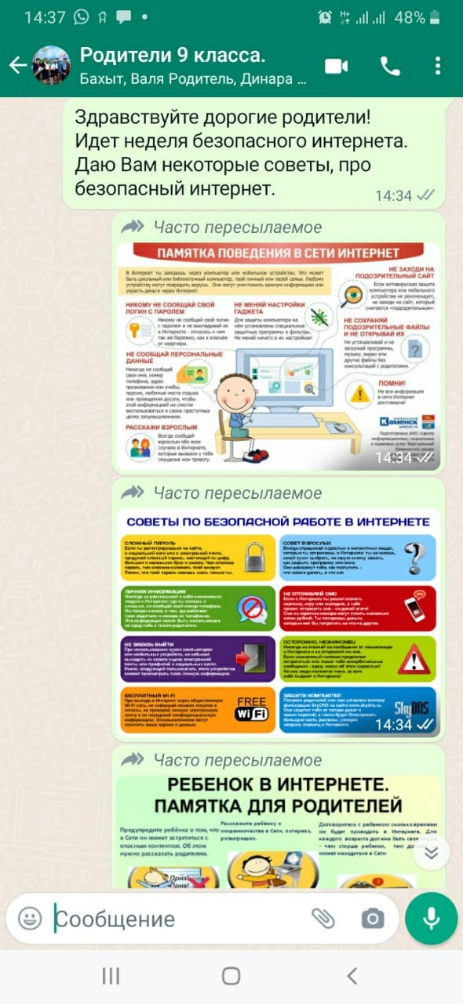
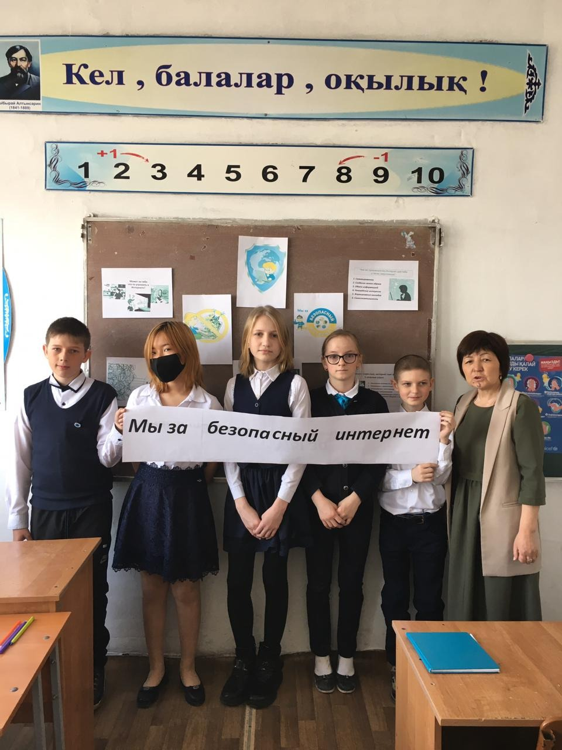
Подготовили педагоги-психологи: Буранбаева Ж.Ж. Карымсакова Г.М.

